Отчет
по патриотическому воспитанию
школьников в МБОУ Школе – интернате г. Моздока

Проблема воспитания патриотизма приобретает особую значимость для российского общества, поэтому одной из главных целей в воспитательной деятельности нашей школы является воспитание гражданско-патриотических качеств у школьников.Месячник патриотического воспитания проводится в нашей школе ежегодно и ориентирован на учащихся 1-9 классов.
Цели патриотического воспитания:
- Воспитание у учащихся чувства патриотизма;
- Развитие и углубление знаний об истории и культуре России и родного края;
- Развитие способностей осмысливать события и явления действительности во взаимосвязи прошлого, настоящего и будущего;
- Становление многосторонне развитого гражданина России в культурном, нравственном и физическом отношениях;
- Развитие интереса и уважения к истории и культуре своего и других народов.
Для реализации этих целейбыли запланированы и проведены мероприятия, несущие гражданскую и военно-патриотическую направленность. План мероприятий предусматривал решение следующих задач:
- формировать эмоционально-волевые качества гражданина − патриота России;
- создание условий для духовного и физического развития, повышение уровня физической подготовки;
- воспитывать стремление к сохранению и преумножению военного, исторического и культурного наследия.
В течение первого полугодия2015-2016 учебного годабыл проведён комплекс мероприятий, направленных на пропаганду гражданско-патриотического воспитания, формирование чувства патриотизма и гражданской позиции:

2 сентября волонтёры школы вышли на улицы города с листовками «Мы против террора».

13 октября классный руководитель Савинова М.А. провела в 3 «А» классе классный час «Я - Гражданин». | 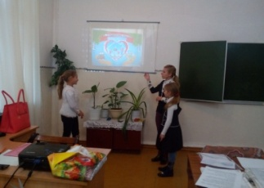
24 сентября учитель русского языка Белоусова Л.М. провела тематическую экскурсию с учащимися 2–х классов « Мой родной город ". | 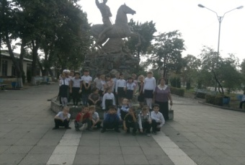
23 октября школьный инспектор Вартанов Г.В. провел классные часы посвященные герою России Зауру Джибилову, который ценой своей жизни не дал свершиться злодеянию. | 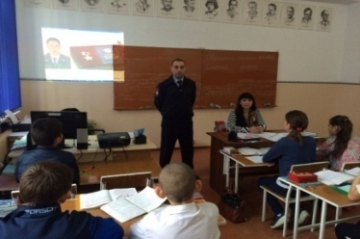
23 октября в актовом зале прошел лекторий по терроризму и экстремизму с использованием видеоматериалов, лекторий провелпредседатель «Боевого братства» города Моздока Гречаный Владимир Григорьевич. | 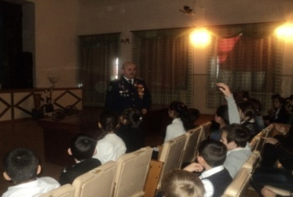
30 октября в актовом зале прошло мероприятие для 5-9 классов «Я и Закон».Учащиеся узнали много интересного и применили свои знания в викторине по Конституции России, где победили учащиеся 8 класса. | 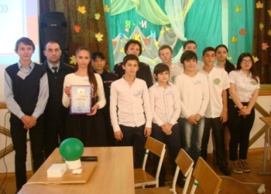
18 ноября в большом зале спортивной школы прошло спортивное мероприятие «Здоровая Россия». Цель мероприятия приобщение молодого поколения к здоровому образу жизни, привитие понимания, что они будущее страны. | 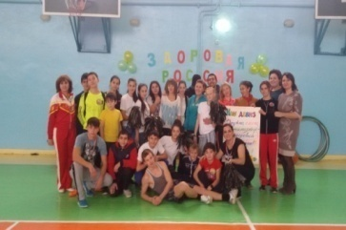
4 ноября в ДК состоялся концерт, посвященный празднику- 4 ноября - Дню народного единства. На концерте присутствовали волонтеры школы-интерната 6 «Б» класс и 8 класс вместе со своими руководителями Белоусовой Л. М., Калоевой Л. П., Дементьевой И. М. и Новиковой А. Б. | 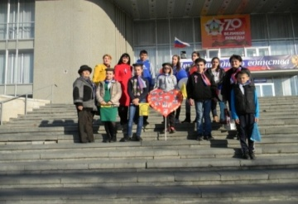
26 ноября учащиеся 2 «А» и 2 «Б» классов с педагогом Белоусовой Л.М. посетили Краеведческий музей города. Цель экскурсии - познакомиться с историей нашего города и земляками – героями ВОВ.
3 декабря учащиеся 7 класса возложили цветы в День памяти неизвестного солдата. | 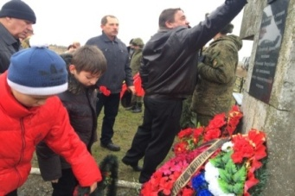
9 декабря в МБОУ СОШ № 108 прошел круглый стол «Россия будущего» для старшеклассников городских школ, где Школу- интернат представляли ученицы 9 класса Беликова Инна, Арутюнян Нонна. Каждый участник отстаивал свое мнение, то какой он видит Россию в будущем. | 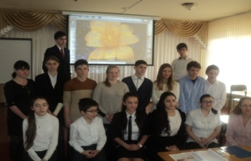
9 декабря в ДК прошло мероприятие «День героя России», в котором принял участие ученик 8 класса Белышев Данил. | 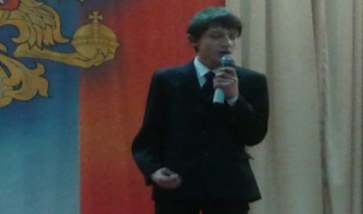
17 декабря учащиеся школы – интернат приняли участие в мероприятие Моздокского Дома Дружбы «Россия - наш общий дом», где ученице 6 «Б» класса Литяевой Зарине и ученице 8 класса Абдурахмановой Марии вручили грамоты и ценные призы. | 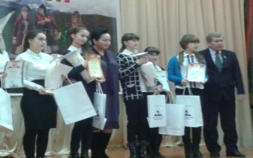
25 декабря в актовом зале школы-интерната города Моздока прошло торжественное мероприятие присвоение имя героя боевого лётчика - Тигеева Захара Константиновича. | 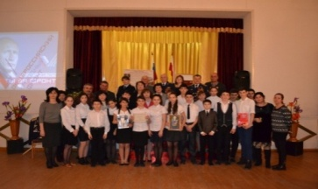
В школьной библиотеке, библиотекарем Гогичаевой А.Т. была организована тематическая выставка, посвященная Дню защитника Отечества. | 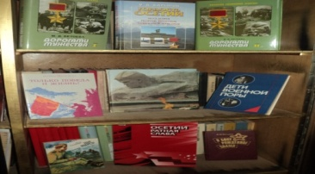
10 февраля подведены итоги 13-го Всероссийского конкурса «Лучший урок письма», в котором приняли участие учащиеся школы-интерната. В номинации «Письмо ветерану» ученик 8 класса Исмаилов Александр занял первое место в республиканском этапе и получил в подарок планшет. Также за участие получили грамоты: Губаев А., Литяева З., Исмаилова Д., Мелардоева А. и Тимотин Р. | 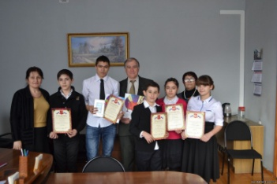
В феврале с учащимися 1 класса была проведена тематическая экскурсия в школьный музей. Ребята с интересом рассматривали военные экспонаты.
15 февраля волонтёры 8 класса приняли участие в митинге, посвящённом памяти воинов-интернационалистов.Воспитанники школы-интерната прочли стихи, возложили цветы к памятнику, зажгли свечи, почтили память не вернувшихся домой после выполнения интернационального долга в Афганистане. | 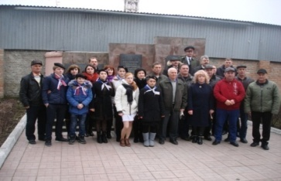
16 февраля учащиеся 8 класса в сопровождении педагога - организатора Белоусовой Т.В. и воспитателя Новиковой А.Б. посетили ТИК. Председатель избирательной комиссии, Гречаный В.Г., рассказал о молодежном парламенте нашего района. | 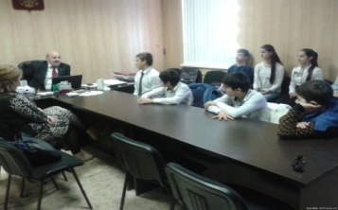
16 февраля классный руководитель 5 «Б» класса Амбалова И.Б. и библиотекарь школы Гогичаева А.Т. провели библиотечный урок «Дорогами мужества», дети подготовили информацию о героях Осетии, был просмотрен фильм «О трех генералах» подготовленный библиотекарем. | 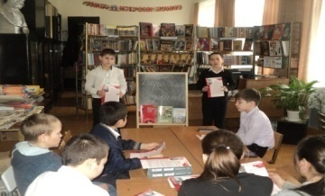
17 февраля в 7 классе классный руководитель Гиоева Е.Х. провела классный час посвященный Дню вывода советских войск из Афганистана.
17 февраля представители Молодежного парламента учащиеся школы-интерната Беликова Инна и Сайкаев Магомед присутствовали на пленарном заседание Совета ветеранов на тему "Военно-патриотическое воспитание молодежи". | 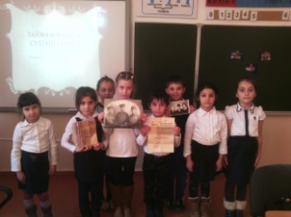
18 февраля воспитатель Лукожева А.Р. во 2 «А» классе провела воспитательный час «ВОВ в истории семьи», где рассказала о своем дедушке ветеране войны Таймазове Борисе Султановиче, о его наградах.
18 февраля в первом классе классным руководителем Соколовой И.В. был проведен классный час «День защитника Отечества». Детиузнали историю праздника и с удовольствием отвечали на вопросы викторины. В группе продленного дня воспитатель Коршунова В.А. с детьми к 23 февраля сделали поздравительные открытки для пап. | 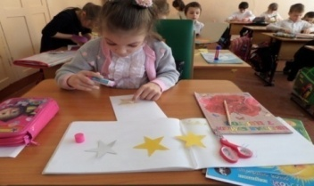
19 февраля воспитатель Абукова И.М. во 2 «Б» классе в рамках месячника военно- патриотического воспитания провела тематическую беседу «О героях былых времен».
19 февраля классные руководители 6-х классов Анохина М.А., Калоева Л.П. и воспитатель Чичерова Н.А. посетили краеведческий музей г. Моздока., наибольший интерес вызвал зал «Боевой Славы», дети с интересом слушали о подвигах наших земляков. | 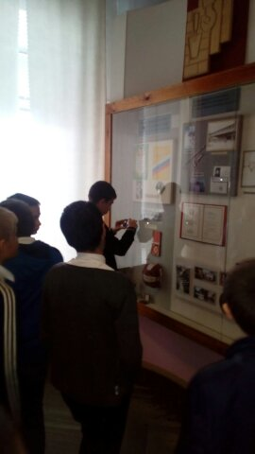
19 февраля в 8 классе прошел урок Мужества. Классный руководитель Дементьева И.М. и воспитатель Новикова А.Б. пригласили председателя фонда инвалидов войны Афганистана по Моздокскому району Братерского И.И., он рассказал о своей службе в Афганистане, о важности профессии военнослужащего и ответил на вопросы учеников. | 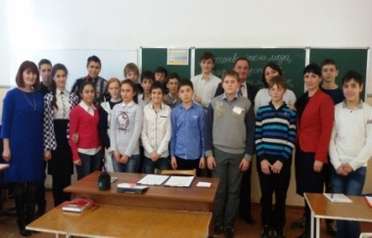
19 февраля учащиеся 3 «Б» и 4 «Б» класса посетили Совет ветеранов. | 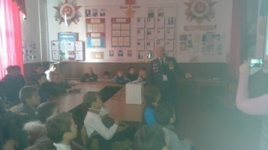
19 февраля в 5 «А» классе классный руководитель Диптан Т.В. провела тематический классный час «День защитника Отечества». Почетным гостем этого мероприятия былвоенный летчик Гречаный В.Г., он очень интересно рассказал о нашей Российской Армии и с удовольствием ответил на вопросы. | 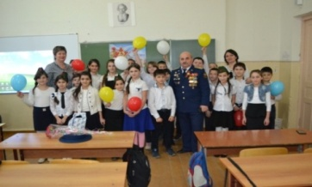
19 февраля 5 «А» класс посетил краеведческий музей города Моздока.Ребята много узнали об истории нашего города, познакомились с выдающимися людьми нашего края. В зале боевой славы увидели и узнали, о том, как героически сражались моздокчане во время ВОВ. | 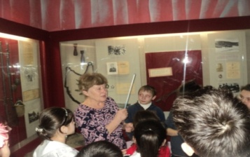
Во 2 б классе классный руководитель Плетникова М.В. провела классный час «Мы патриоты России». | 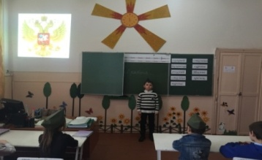
В феврале прошел конкурс плакатов, посвященный Дню защитника Отечества.
22 февраля, в канун Дня Защитника Отечества, учащиеся 7 класса с классным руководителем Гиоевой Е.Х. и воспитателем Гончаренко К.В. посетили и поздравили с праздником подшефного ветерана Великой Отечественной войны - Аносова Ивана Васильевича. | 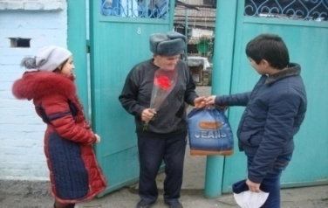
24 февраля в спортивном зале школы-интерната между командами 5-6 классов прошло спортивно-патриотическое мероприятие "А ну-ка, мальчики!". Оценивало выступление команд жюри в составе, которого был ветеран Вооружённых сил Эчкал В.П. | 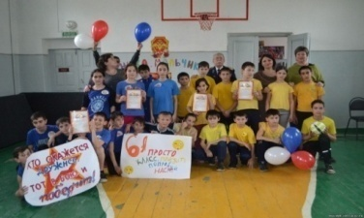
24 февраля в 4- х классах воспитатель Толкачёва Л.Н. провела воспитательный час на тему «Что такое патриотизм». Ребята с удовольствием вступали в диалог, отвечали на вопросы. А в заключении просмотрели фильм – презентация «Победители». | 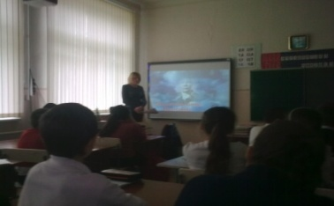
25 февраля в школьном спортзале прошли соревнования старшеклассников "А ну-ка, парни!". Оценивало соревнования строгое жюри: Эчкал В.П. - ветеран Вооружённых сил, Вартанов Г.В. - школьный инспектор ПДН, Потапова С.А. - завуч школы и Бохова Д.М. – заместитель директора по ВР. | 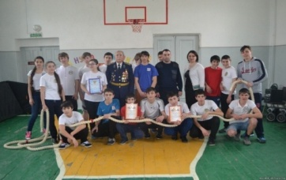
25 февраля учащиеся 3 «А» класса приняли участие в мероприятие, которое прошло в детской библиотеке. Учащиеся узнали много интересного о поэтессе А. Барто, которая во время ВОВ выезжала на фронт и читала свои стихи бойцам. | 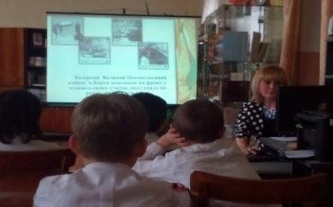
26 февраля прошел конкурс строя и песни в начальной школе под названием "Парад мальчишей". Жюри:Эчкал В.П. - ветеран Вооружённых сил, Братерский И.И. - председатель фонда инвалидов войны Афганистана по Моздокскому району, Кукуджанов Артём Григорьевич - депутат собрания представителей Моздокского района, Чаусов Николай Николаевич - подполковник запаса ВВС РФ, заместитель командира авиационной базы. Дети демонстрировали строевую подготовку, умение петь. Командиры соревновались в сдаче рапорта. | 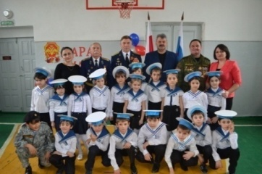
26 февраля классный руководитель Кокарева О.В. провела во 2 «А» классе классный час «Гражданин Отечества - достойный сын!».
29 февраля учащиеся 3 «А» класса посетили с классным руководителем Савиновой М.А. и воспитателем Будённой А.Е. Совет ветеранов с тематической экскурсией. | 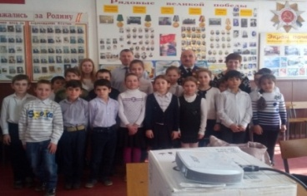
2 марта в спортивном зале состоялся межшкольный смотр песни и строя, где состязались 5 команд, победители школы с. Киевского и школы- интерната. Оценивало навыки строевой подготовки жюри в составе: Токаревой Л.П., Медяников В.Ю., Икаев В.П., Борисов В.В., Кукуджанов А.Г., Хубаева А.А., Алейникова Е.Ю., Гречаный В.Г., Чаусов Н.Н., Эчкал В.П., Шакалова Е.Н., Ковалёв А.П.  1 место- 3 «Б» класс школы-интерната, 2 место- 3класс с. Киевкого, 3 место- 4 «А» класс школы - интерната. | 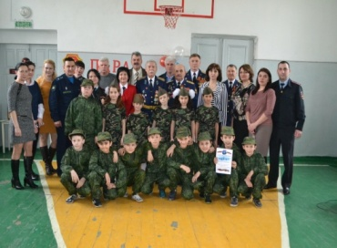

Вывод: Анализируя результаты воспитательной работы в течение первого полугодия можно сказать, что работа по патриотическому воспитанию проводилась на хорошем уровне. Мероприятиями были охвачены все воспитанники школы-интерната. Работа по патриотическому воспитанию является одной из приоритетных, поэтому будет вестись с учащимися школы и в дальнейшем.

